PÍSEMNÁ INFORMACE pro 1. zasedání zastupitelstva kraje
dne 27. 1. 2015

53.
l)

Vývoj počtu žáků středních škol v Libereckém kraji

Zpracoval: Leoš Křeček
odbor školství, mládeže, tělovýchovy a sportu

Předkládá: Alena Losová
členka rady kraje, řízení resortu školství, mládeže a zaměstnanosti
Důvodová zpráva

Síť středních škol
V Libereckém kraji ve školním roce 2014/2015 bylo v rejstříku škol a školských zařízení zapsáno 50 středních škol o celkové kapacitě 28 559 žáků, z toho 37 bylo zřizováno Libereckým krajem. Kapacita středních škol zřizovaných krajem představuje 88 % celkových kapacit středních škol. Ve školním roce 2014/2015 se na středních školách vzdělávalo 16 320 žáků bez rozlišení forem vzdělávání, potenciální kapacity tak byly využity pouze z 57,1 %.

Tabulka 1: Přehled středních škol, jejich kapacit a využití dle zřizovatelů
zřizovatel | počet škol | kapacita | počet žáků | využití kapacit
kraj | 37 | 25 149 | 14 403 | 57,3%
obec | 3 | 256 | 186 | 72,7%
soukromý | 10 | 3 154 | 1 731 | 54,9%
celkem | 50 | 28 559 | 16 320 | 57,1%

vývoj počtu žáků středních škol
Počet žáků středních škol bez rozlišení forem vzdělávání se z dlouhodobého hlediska snižuje, přičemž ve školním roce 2014/2015 klesl o 27 % oproti roku 2003/2004 (viz tabulka 2 a graf 1).

Tabulka 2: Vývoj celkového počtu žáků středních škol bez rozlišení forem
2003/2004 | 2004/2005 | 2005/2006 | 2006/2007 | 2007/2008 | 2008/2009 | 2009/2010 | 2010/2011 | 2011/2012 | 2012/2013 | 2013/2014 | 2014/2015
22 262 | 22 183 | 22 348 | 22 082 | 21 730 | 21 403 | 21 155 | 20 253 | 18 989 | 17 707 | 16 859 | 16 320

Graf 1: Vývoj počtu žáků středních škol bez rozlišení forem
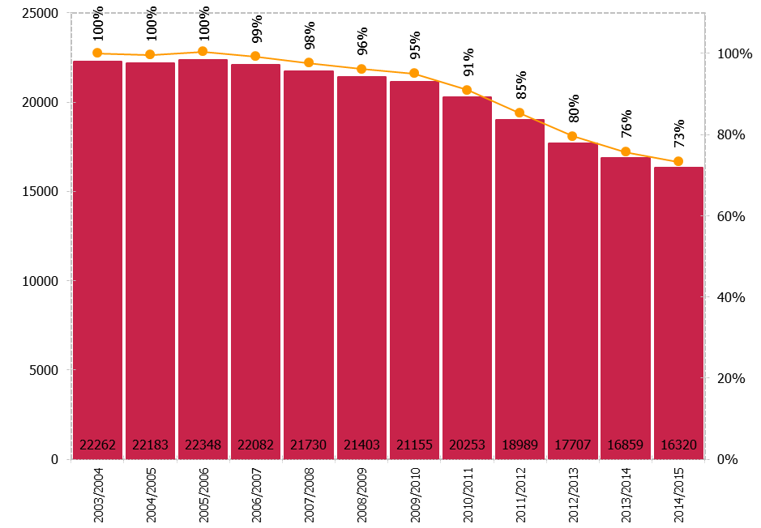

žáci dle forem vzdělávání
Z celkového počtu 16 320 žáků středních škol ve školním roce 2014/2015 se v denní formě vzdělávalo 15 794 žáků, z toho 408 v nástavbovém studiu, 391 žáků v dálkové a 135 žáků ve večerní formě vzdělávání. V denní formě se tak vzdělává 96,8 % všech žáků a z tohoto důvodu jsou v dalších údajích, není-li uvedeno jinak, uváděni žáci v denní formě vzdělávání. Jde zejména o zachování homogenity údajů zejména s ohledem na věkovou charakteristiku žáků.

žáci 1. ročníků SŠ dle kategorií vzdělání
Do 1. ročníků (a odpovídajících ročníků víceletých gymnázií, bez nástavbového studia) vstupuje v posledních letech vzhledem k dopadům demografického vývoje méně žáků než v letech předchozích. V tomto školním roce do 1. ročníků nastoupilo 4 217 žáků, tj. o 37 více než v předchozím školním roce, avšak je potřebné z dlouhodobého hlediska upozornit na stav roku 2003/2004, kdy do 1. ročníků nastoupilo 6 222 žáků. Z tohoto pohledu do středních škol vstupuje téměř o třetinu méně žáků než před deseti lety.

Graf 2: Vývoj počtu žáků v 1. ročnících dle kategorií vzdělání
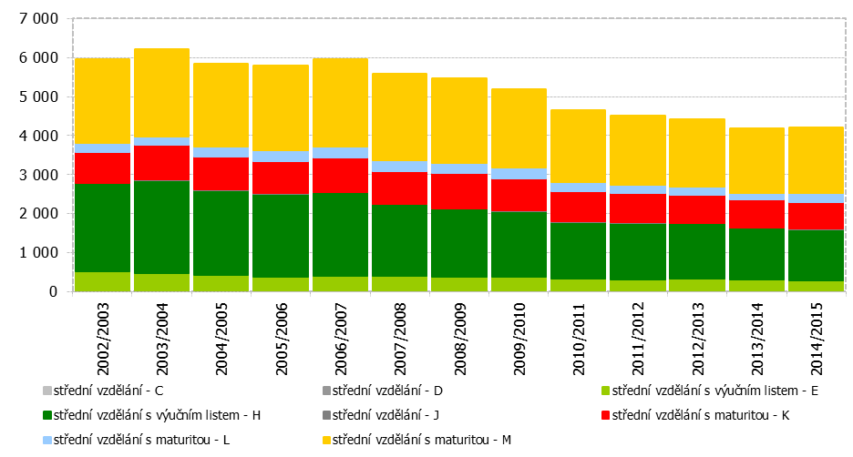

Tabulka 3: Vývoj počtu žáků v 1. ročnících dle kategorií vzdělání
Kategorie vzdělání | 2010/2011 | 2011/2012 | 2012/2013 | 2013/2014 | 2014/2015
střední vzdělání - C | 20 | 28 | 25 | 28 | 29
střední vzdělání s výučním listem - E | 316 | 285 | 300 | 287 | 250
střední vzdělání s výučním listem - H | 1 454 | 1 453 | 1 429 | 1 319 | 1 318
střední vzdělání - J | 13 | 12 | 12 | 10 | 12
střední vzdělání s maturitou – K (gymnázia) | 766 | 745 | 726 | 721 | 696
střední vzdělání s maturitou - L | 239 | 206 | 210 | 157 | 215
střední vzdělání s maturitou - M | 1 853 | 1 775 | 1 710 | 1 658 | 1 697
celkem | 4 661 | 4 504 | 4 412 | 4 180 | 4 217

Tabulka 4: Vývoj podílů žáků v 1. ročnících dle kategorií vzdělání
Kategorie vzdělání | 2010/2011 | 2011/2012 | 2012/2013 | 2013/2014 | 2014/2015
střední vzdělání - C | 0,4% | 0,6% | 0,6% | 0,7% | 0,7%
střední vzdělání s výučním listem - E | 6,8% | 6,3% | 6,8% | 6,9% | 5,9%
střední vzdělání s výučním listem - H | 31,2% | 32,3% | 32,4% | 31,6% | 31,3%
střední vzdělání - J | 0,3% | 0,3% | 0,3% | 0,2% | 0,3%
střední vzdělání s maturitou – K (gymnázia) | 16,4% | 16,5% | 16,5% | 17,2% | 16,5%
střední vzdělání s maturitou - L | 5,1% | 4,6% | 4,8% | 3,8% | 5,1%
střední vzdělání s maturitou - M | 39,8% | 39,4% | 38,8% | 39,7% | 40,2%

Situace v posledních pěti letech vykazuje setrvalý stav z hlediska poměrového zastoupení jednotlivých kategorií vzdělání, z dlouhodobého hlediska je patrné oslabování podílu žáků v oborech středního vzdělání s výučním listem (E, H) ve prospěch oborů středního vzdělání s maturitou (K, L, M). Tento vývoj je shodný v celé vzdělávací soustavě České republiky, přičemž situace v Libereckém kraji se vyznačuje dlouhodobě vyšším zastoupením žáků v oborech s výučním listem a naopak nižším podílem oborů gymnaziálních (kategorie K).

Tabulka 5: Srovnání podílů žáků dle kategorií vzdělání ve školním roce 2013/2014
 | střední vzdělání (C, D, J) | střední vzdělání s výučním listem (E, H) | střední vzdělání s maturitou (L_{O}) | střední vzdělání s maturitou (M) | střední vzdělání s maturitou (K)
Liberecký kraj | 0,9% | 38,4% | 3,8% | 39,7% | 17,2%
Česká republika | 1,0% | 31,2% | 6,4% | 39,6% | 21,9%
rozdíl | -0,1% | 7,2% | -2,6% | 0,1% | -4,7%

žáci 1. ročníků SŠ dle skupin oborů

Tabulka 6: Žáci 1. ročníků dle skupin oborů ve školním roce 2014/2015
Skupina | C | D | E | H | J | K | L | L5 | M | celkem
Ekologie | 0 | 0 | 0 | 0 | 0 | 0 | 0 | 0 | 14 | 14
Informatika | 0 | 0 | 0 | 0 | 0 | 0 | 0 | 0 | 75 | 75
Strojírenství | 0 | 0 | 43 | 359 | 0 | 0 | 56 | 11 | 166 | 635
Elektrotechnika | 0 | 0 | 0 | 114 | 0 | 0 | 42 | 15 | 83 | 254
Chemie | 0 | 0 | 8 | 43 | 0 | 0 | 0 | 0 | 27 | 78
Potravinářství | 0 | 0 | 14 | 97 | 0 | 0 | 0 | 0 | 0 | 111
Textil | 0 | 0 | 5 | 7 | 0 | 0 | 0 | 0 | 46 | 58
Kožedělná | 0 | 0 | 0 | 0 | 0 | 0 | 0 | 0 | 0 | 0
Dřevo | 0 | 0 | 10 | 99 | 0 | 0 | 0 | 16 | 0 | 125
Stavebnictví | 0 | 0 | 39 | 103 | 0 | 0 | 0 | 0 | 85 | 227
Doprava | 0 | 0 | 0 | 0 | 0 | 0 | 0 | 8 | 30 | 38
Interdisciplinární | 0 | 0 | 0 | 0 | 0 | 0 | 38 | 15 | 0 | 53
Zemědělství | 0 | 0 | 36 | 84 | 0 | 0 | 0 | 0 | 0 | 120
Veterinářství | 0 | 0 | 0 | 0 | 0 | 0 | 0 | 0 | 23 | 23
Zdravotnictví | 0 | 0 | 0 | 26 | 0 | 0 | 0 | 0 | 99 | 125
Ekonomika | 0 | 0 | 0 | 0 | 12 | 0 | 0 | 0 | 306 | 318
Podnikání | 0 | 0 | 0 | 0 | 0 | 0 | 0 | 144 | 0 | 144
Gastronomie | 0 | 0 | 69 | 246 | 0 | 0 | 29 | 10 | 141 | 495
Obchod | 0 | 0 | 0 | 72 | 0 | 0 | 19 | 14 | 0 | 105
Právo | 0 | 0 | 0 | 0 | 0 | 0 | 0 | 0 | 161 | 161
Os. a prov. služby | 0 | 0 | 14 | 57 | 0 | 0 | 28 | 13 | 0 | 112
Pedagogika | 0 | 0 | 12 | 0 | 0 | 0 | 0 | 0 | 92 | 104
Lyceum | 29 | 0 | 0 | 0 | 0 | 0 | 0 | 0 | 156 | 185
Gymnázium | 0 | 0 | 0 | 0 | 0 | 696 | 0 | 0 | 0 | 696
Umění | 0 | 0 | 0 | 11 | 0 | 0 | 3 | 0 | 193 | 207
celkem | 29 | 0 | 250 | 1318 | 12 | 696 | 215 | 246 | 1697 | 4 463

Z hlediska oborové struktury jsou ve středním vzdělávání nejvíce zastoupeny skupiny oborů Obecná příprava (gymnázia), Strojírenství a strojírenská výroba a Gastronomie, hotelnictví a turismus (viz tabulka 6 a graf 3). V tomto ohledu je však nezbytné srovnání s Českou republikou, avšak aktuální údaje za tento školní rok dosud nejsou k dispozici.

V předchozích letech v kategorii vzdělání s výučním listem Liberecký kraj vykazuje nadprůměrné zastoupení oborů skupin Strojírenství a strojírenská výroba, Elektrotechnika, telekomunikační a výpočetní technika, Zpracování dřeva a výroba hudebních nástrojů, Stavebnictví, geodézie a kartografie, Gastronomie, hotelnictví a turismus a Obchod, v případě kategorie vzdělání s maturitou ve skupinách Strojírenství a strojírenská výroba, Stavebnictví, geodézie a kartografie, Ekonomika a administrativa a Umění a užité umění.

Graf 3: Žáci 1. ročníků dle skupin oborů ve školním roce 2014/2015
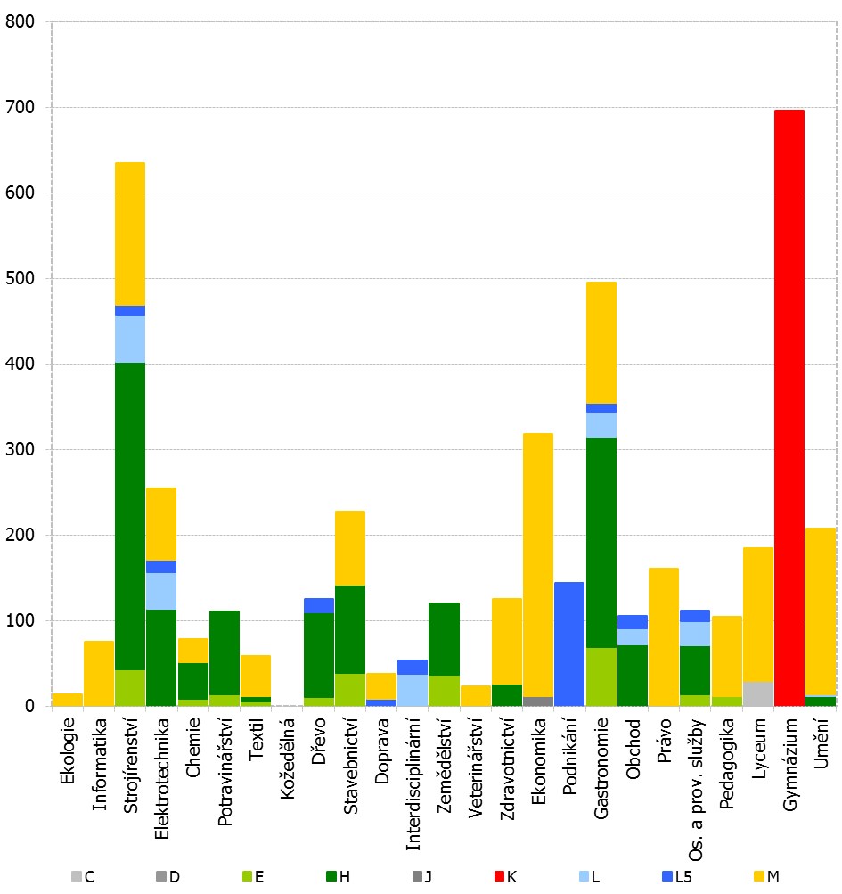

Střední školy zřizované Libereckým krajem
Na středních školách zřizovaných Libereckým krajem se ve školním roce 2014/2015 vzdělává celkem 14 403 žáků, z toho 14 126 v denní formě a 277 v ostatních formách. Z tohoto počtu představují žáci nástavbového studia 655 žáků. Jak již bylo uvedeno výše, celková kapacita středních škol zřizovaných Libereckým krajem činí 25 149 žáků, kapacita je tak využita z 57,3 %.

Vzhledem k dopadům demografického vývoje dochází ke snižování průměrného počtu žáků, ale také hodnoty mediánu. Tento vývoj oslabuje možnosti naplnění Dlouhodobého záměru vzdělávání a rozvoje vzdělávací soustavy Libereckého kraje 2012, který jako jednu ze zásad rozvoje vzdělávací soustavy definuje následující: „Školy budou profilovány do oborově silných a stabilních regionálních center s cílem efektivního vynakládání finančních prostředků. Předpokladem je koncentrace oborů s malým počtem žáků do jedné školy v rámci spádového území.“

Tabulka 7: Velikost škol podle počtu žáků celkem
 | 2010/2011 | 2011/2012 | 2012/2013 | 2013/2014 | 2014/2015
průměrný počet žáků | 487 | 456 | 425 | 404 | 389
1. kvartil | 287 | 277 | 238 | 282 | 258
medián | 393 | 360 | 356 | 324 | 324
3. kvartil | 569 | 537 | 486 | 462 | 463
Vysvětlivka: 1. kvartil – hodnota, pod níž se nachází 25 % z celkového počtu škol, medián – hodnota, pod níž a současně nad níže se nachází 50 % z celkového počtu škol a 3. kvartil – hodnota, nad níž se nachází 25 % z celkového počtu škol.

Graf 4: Velikost škol podle počtu žáků celkem
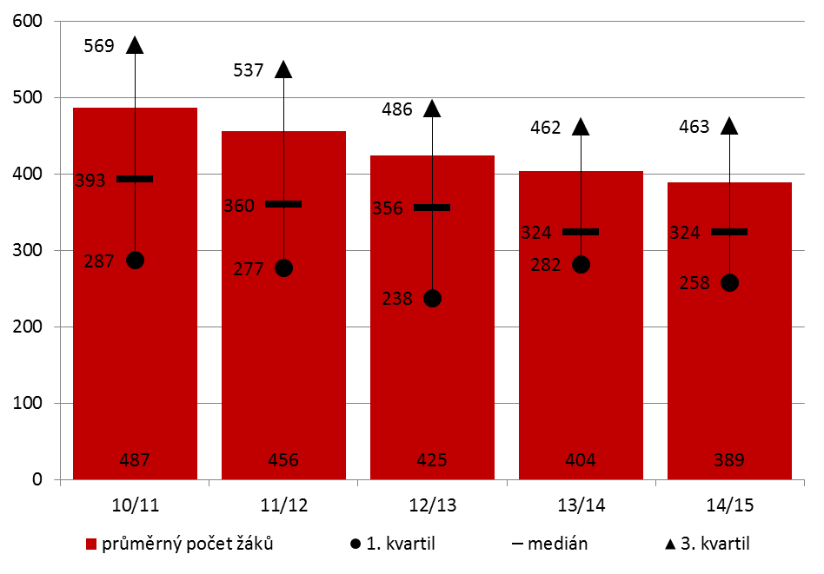
Pro ilustraci tohoto vývoje je možno poukázat na tři z hlediska počtu žáků největší střední školy:

Tabulka 8: Vývoj počtu žáků vybraných středních škol
Střední škola | 2010/2011 | 2014/2015
Střední odborná škola a Střední odborné učiliště, Česká Lípa, 28. října 2707, příspěvková organizace | 1 772 | 1 136
Střední škola strojní, stavební a dopravní, Liberec II, Truhlářská 360/3, příspěvková organizace | 1 273 | 859
Střední škola gastronomie a služeb, Liberec, Dvorská 447/29, příspěvková organizace | 1 087 | 726

Kompletní přehled kapacit a počtu žáků jednotlivých středních škol v letech 2010/2011 až 2014/2015 je uveden v příloze č. 2.

Přílohy:
Příloha č. 1 - Vývoj počtu žáků 1. ročníků ve skupinách oborů bez rozlišení kategorií v denní formě vzdělávání
Příloha č. 2 - Střední školy zřizované Libereckým krajem

Kapacita je uváděna dle údajů vedených v rejstříku škol a školských zařízení k 1. 9. 2014, přičemž představuje nejvyšší povolený počet žáků vzdělávaných v dané škole bez rozlišení forem vzdělávání. Současně dodáváme, že v případě části středních škol Libereckým krajem dochází ke snižování jejich kapacity, neboť stávající neodpovídala skutečnosti.
Údaje o počtu žáků v 1. ročnících středních škol v denní formě jsou uváděny z toho důvodu, že vypovídají o situaci ve středním vzdělávání z pohledu populačních ročníků a nejsou tak deformovány tím, že jednotlivé kategorie vzdělání se liší v délce vzdělávání, shodně tomu je v případě nástavbového studia, kdy se nejedná o shodnou věkovou skupinu.

